Главное управление МЧС России по Владимирской области приглашает на работу
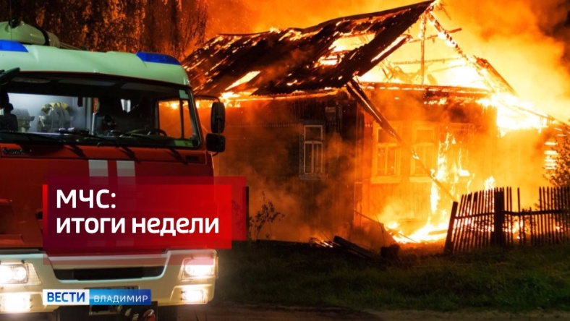
Главное управление МЧС России по Владимирской области приглашает на службу (работу) по следующим направлениям.
командир отделения, пожарный, водитель автомобиля (пожарного), диспетчер пожарной связи.
В соответствии с постановлением Правительства РФ от 24.12.2021 № 12 «Об утверждении Положения о воинском учете» личный состав состоит на специальном воинском учете и является забронированным за Главным управлением.
Квалификационные требования, режим работы, условия оплаты труда, вопросы социального обеспечения можно уточнить в управлении кадровой, воспитательной работы и профессионального обучения Главного управления МЧС России по Владимирской области.
Телефоны управления кадровой, воспитательной работы и профессионального обучения 8 (49233) 2-15-02 (г. Вязники), 8 (49238) 2-11-92 (г. Гороховец).

